Проєктування мультиплатформних додатків (Flutter/Dart)
Лабораторна робота №03
Тема: Передача даних через функції між віджетами
Виконавець: здобувача вищої освіти групи KNms1-B23 Горецький Максим

Завдання
Для лабораторної роботи був обраний психологічний тест під назвою «який ти тип мислення».
Користувач проходить 7 запитань із кількома варіантами відповідей, після чого отримує результат на основі вибраних відповідей.

Функціональна структура додатку

Стартовий екран (StartScreen)
- Назва додатку.
- Кнопка "Почати тест", яка за допомогою callback-функції запускає екран з питаннями.

Екран з питаннями (QuestionsScreen)
- Відображення одного питання за раз.
- Варіанти відповідей як кнопки.
- При натисканні на відповідь:

Екран результатів (ResultsScreen)
- Аналіз обраних відповідей.
- Повернення результату (наприклад, тип особистості).
- Кнопка "Пройти тест знову", що повертає користувача на початковий екран.

Скріншоти:
Початковий екран:
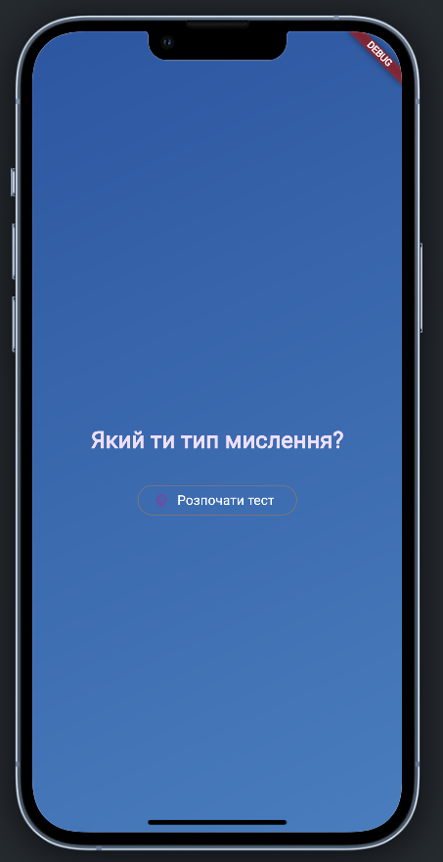
Екран з питаннями:
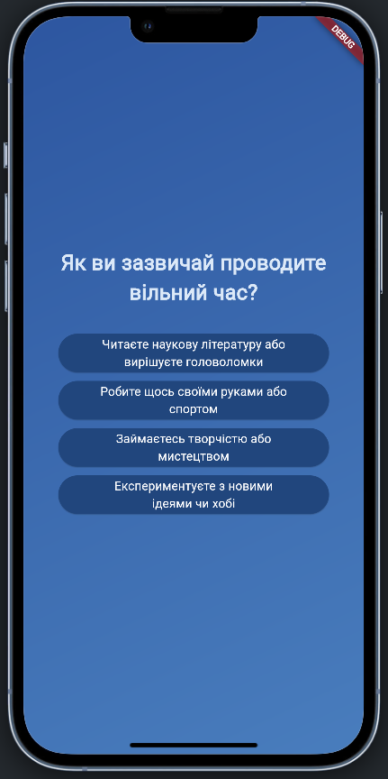

Екран результатів:
